Первый Синтез Изначально Вышестоящего Отца

897 реальность/архетип/космос, 1048449/1073741697 реальность/архетип/космос
Изначально Вышестоящий Аватар Синтеза Изначально Вышестоящего Отца Аркадий Синтез Движения Изначально Вышестоящего Отца
Высшая ИВДИВО-космическая Синтезфизичность Изначально Вышестоящего Отца каждого.
Человек Метагалактических видов реальностей Изначально Вышестоящего Отца Человеческой синтезируемости.
Совершенный образ Изначально Вышестоящего Отца.
Образ Изначально Вышестоящего Отца.
Физическая реальность Метагалактического ИВДИВО-космоса Изначально Вышестоящего Отца.
Физический мир.
Изначально Вышестоящий Отец
Изначально Вышестоящий Аватар Синтеза Изначально Вышестоящего Отца Кут Хуми Синтез Синтеза Изначально Вышестоящего Отца
Изначально Вышестоящий Дом Изначально Вышестоящего Отца
0960. совершенный ивдиво отца-человек-субъекта Изначально Вышестоящего Отца
0448. ИВДИВО отца-человек-субъекта Изначально Вышестоящего Отца
- Стяжание Реальности ИВДИВО:
- Рождением Свыше
- Новым Рождением
- 8192 части ИВО восьми видов в 8 мирах
- Стяжание тела Ипостаси ИВО Реальности ИВДИВО
- Стяжание Космических: Сил, Магнитов, Столпов, ИВДИВО Реальности ИВДИВО
- Наделение Ядром Синтеза и Частью ИВАС Кут Хуми
- Наделение Ядром Синтеза и Частью Изначально Вышестоящего Отца
- Трансляция всех имеющихся Подготовок и 8 Реализаций каждого в Реальность ИВДИВО
- Стяжание 9 ИВДИВО-зданий каждого в стяжённой Реальности ИВДИВО
- Расширение ареала обитания человечества Землян
- Заселение Отец-Человек-Землянами Реальности ИВДИВО, итогами разработки семидесяти видов тел (7 по мирам по реальностям и 63 по видам материи), взрастанием Синтез-синтезом, ИВДИВО-синтезом, Суперсинтезом, Сверхсинтезом, Огнём, Духом, Светом, Энергией и 63 видами материи, с фиксацией физического мира данной синтезируемости физически каждым
- Стяжание семидесяти видов тел: Супермира ИВО/ИВДИВО-сверхмира/Иерархического мира/Реализованного мира/Синтезного мира/Огненного мира/Тонкого мира и шестидесяти трёх видов материи с репликационной развёрткой их каждым
- Стяжание Синтезирования и Творения шестнадцати частей ИВО каждого текущего Синтеза ИВО:
0961. совершенный человек метагалактический Изначально Вышестоящего Отца
0449. человек метагалактический Изначально Вышестоящего Отца
0897. совершенный высший образ Изначально Вышестоящего Отца
0385. высший образ Изначально Вышестоящего Отца
0833. совершенное тело совершенного высшего движения Изначально Вышестоящего Отца
0321. тело высшего движения Изначально Вышестоящего
0769. совершенная монада Изначально Вышестоящего Отца
0257. монада Изначально Вышестоящего Отца
0705. совершенный образ Изначально Вышестоящего Отца
0193. образ Изначально Вышестоящего Отца
0641. совершенное тело совершенного движения Изначально Вышестоящего Отца
0129. тело движения Изначально Вышестоящего Отца
0577. совершенное тело физики Изначально Вышестоящего Отца
0065. тело физики Изначально Вышестоящего Отца
0513. совершенный праобраз Изначально Вышестоящего Отца
0001. праобраз Изначально Вышестоящего Отца
- Стяжание внутренней организации 64-рицей Внутренней Философии, Внутренней Парадигмы, Внутренней Энциклопедии, Внутреннего Учения каждого
- Явление ИВА ИВО и семи Аватаров ИВАС ИВО текущего Синтеза ИВО:
Изначально Вышестоящий Человек метагалактический Изначально Вышестоящего Отца Движение Изначально Вышестоящего Отца
Изначально Вышестоящий Аватар Синтеза Изначально Вышестоящего Отца Аркадий Синтез Движения Изначально Вышестоящего Отца
Изначально Вышестоящий Аватар Синтеза Изначально Вышестоящего Отца Бонифаций Синтез совершенного высшего движения Изначально Вышестоящего Отца
Изначально Вышестоящий Аватар Синтеза Изначально Вышестоящего Отца Любомир Синтез метагалактических реальностей Изначально Вышестоящего Отца
Изначально Вышестоящий Аватар Синтеза Изначально Вышестоящего Отца Сим Прадвижение Изначально Вышестоящего Отца
Изначально Вышестоящая Аватаресса Синтеза Изначально Вышестоящего Отца Даяна Синтез тела движения Изначально Вышестоящего Отца
Изначально Вышестоящая Аватаресса Синтеза Изначально Вышестоящего Отца Милослава Синтез тела метафизики Изначально Вышестоящего Отца
Изначально Вышестоящая Аватаресса Синтеза Изначально Вышестоящего Отца Мирра Синтез образа Изначально Вышестоящего Отца
- ИВДИВО-разработка Человека, Иерархичного, Полномочного и Синтезного текущего синтеза ИВО
- ИВДИВО-развитие деятельности Человека, Иерархичного, Полномочного и Синтезного текущего синтеза ИВО
- Стяжание Станцы, Абсолюта, Пути, Эталона, Тезы, Стати и Синтеза степени синтезируемости текущего Синтеза ИВО
- Стяжание Частей ИВО ракурса Эволюции, Антропности, Синтезируемости, Космичности текущего синтеза ИВО
- Стяжание Восьмеричного Сердца и восьмеричной части синтеза 8 миров текущего синтеза ИВО
- Обязательная тема синтезируемости: мир, тема и стяжания текущего синтеза ИВО по Регламенту 48.
- Расчёт Ядер Синтеза ИВО текущего номера Синтеза ИВО (1*9*64*1073741824=618 475 290 624) и Практика Образа Жизни.
- Тема синтеза: ИВДИВО ИВО (решением ИВАС КХ и ВлСи): Вхождение в Дом Отца/ИВДИВО, стяжание Чаши Хум Посвящённого вхождением в накопление Огня Синтеза в чаше, вмещение Ядра ИВАС КХ для Ученичества ИВДИВО, Поручение ИВАС КХ пройти 1 курс из Иерархии в ДО.
- План Синтеза ИВО по теме текущего синтеза ИВО
- Восемь книг жизни по мирам, 8 книг реализаций и книга Самоосуществления каждого ракурсом частей ракурсом частей
- 64 жизни ИВО синтезом 8 реализаций и 64 космических эволюций, стяжанием эволюции номера текущего синтеза ИВО
- Лично-ориентированный синтез космоса Позиции Наблюдателя и Антропного принципа стяжанием тела 2,3,4,5 реализаций номера текущего Синтеза ИВО
- Наделение тридцатью двумя метагалактическими фундаментальностями развития Человека
- Наделение тридцатью двумя метагалактическими жизненностями 1 вида Человеческой реализации
- Наделение тридцатью двумя метагалактическими иерархичностями 1 вида Иерархической реализации
- Наделение тридцатью двумя метагалактическими полномочиями 1 вида Полномочной реализации
- Наделение тридцатью двумя метагалактическими синтезностями 1 вида Синтезной реализации
- Наделение двухсот пятидесятью шестью метагалактическими ивдиво-реализованностями ИВДИВО-реализации

Согласовано ИВАС КХ
Практики 1 Синтеза Изначально Вышестощего Отца.
21-22.03.2026 Симферополь Крым
1день 1 часть

Практика 1
Слиянность с ИВО. Преображение Энергии, Света, Духа и Огня Жизни каждого Энергией, Светом, Духом и Огнем ИВО. Переход из Троицы развития условиями 5 расы в базово минимальное четверичное развитие условиями Эпохи Огня, Отца, Учения Синтеза. Стяжание Искры Огня ИВАС Кут Хуми. Просьба наделить каждого из нас Огнем Поручения вхождения в переподготовку Первым ИВДИВО-курсом Синтеза ИВО. Стяжание фиксации Искры Синтеза ИВО.
Практика 2
Стяжание Формы Посвященного Первого ИВДИВО-курса Синтеза ИВО (Парадигмального) на весь курс. Стяжание Чаши Человека Метагалактики с восьмью Печатями ИВО.

1 день 2 часть
Практика 3
Стяжание Лотоса Метагалактического Духа новой эпохи.
Практика 4
Стяжание ночной подготовки.

2 день 3 часть
Практика 5
Стяжание Метагалактической Монады ИВО.
Практика 6
Стяжание Рождения Свыше явлением 8ричного Образа ИВО в синтезе 576 Образов частей, Образом и Подобием Частей ИВО. Стяжание Омеги ИВО.

2 день 4 часть
Практика 7
Знакомство с ИВАС Фаинь. Стяжание 576 Частей и Человека Метагалактических видов реальностей Изначально Вышестоящего Отца Человеческой синтезируемости.
Практика 8
Стяжание 15ти частей Первого Синтеза ИВО.
Практика 9
Итоговая

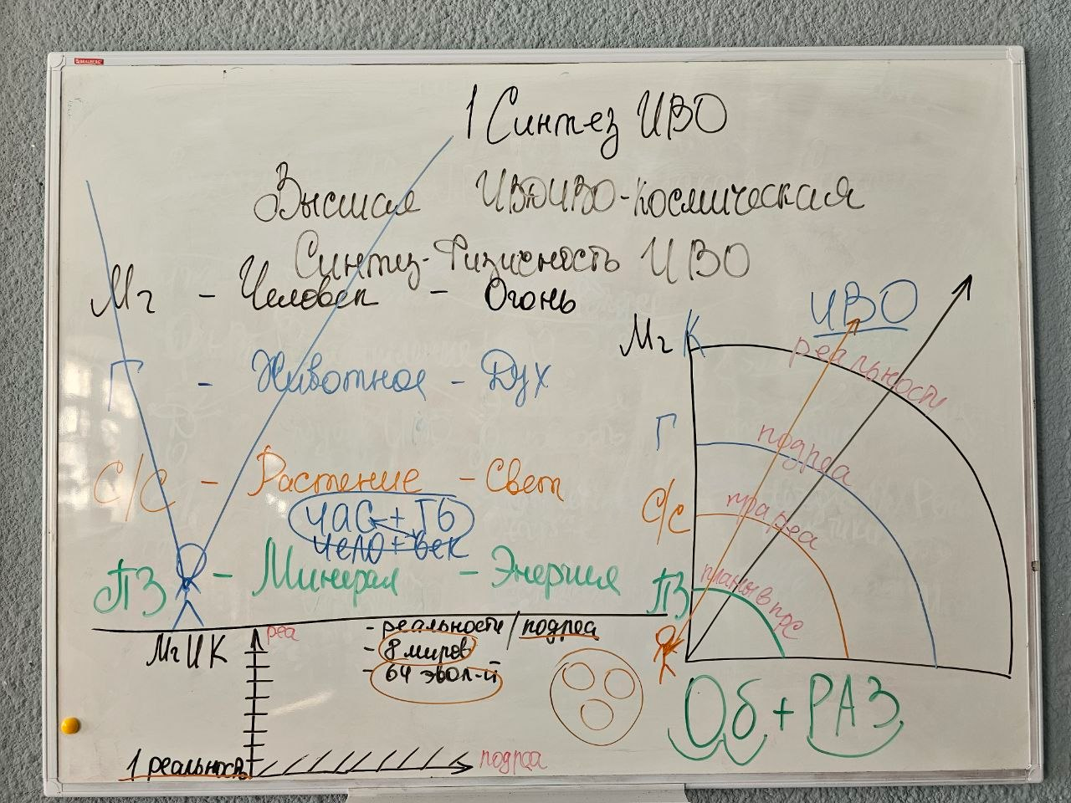
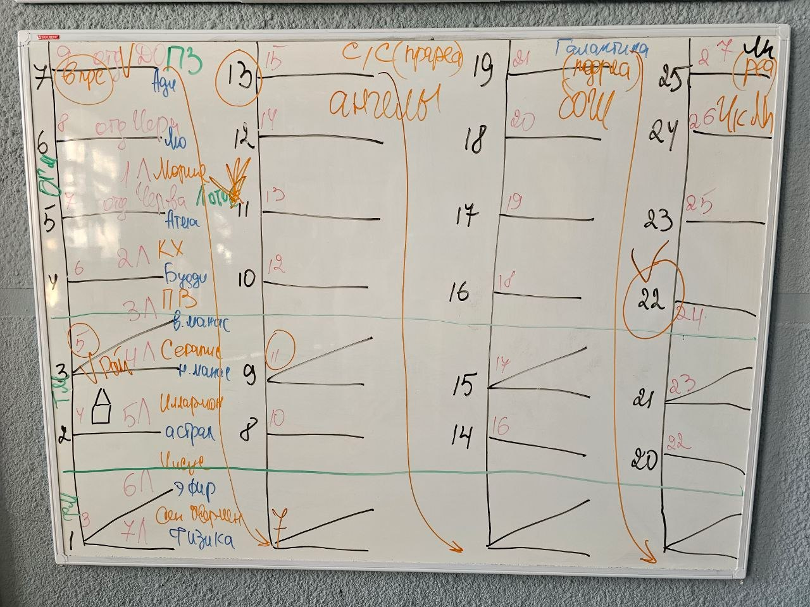

Темы Практикумов, рекомендованные ИВАС Кут Хуми, расписание:
- ИВДИВО-здания.
- Учебная практика в ИВДИВО. Подготовка к вхождению в Иерархию и ИВДИВО. Инструменты.
- ИВДИВО-здания Каждого. Практика-тренинг в ИВДИВО-здании Образа ИВО.
- Инструменты роста. Практика-тренинг в ИВДИВО-здании Тонкого мира Мг ИВДИВО-космоса.
- 1-17-33-49-65-81-97-129-145 Инструменты роста.
Владыка Синтеза ИВО
Ю. Петрова

